2023年“12.18”道路交通事故调查报告书
来源：景谷县人民政府 景谷县·应急管理/安全生产
原文链接：https://www.jinggu.gov.cn/info/60446/1034751.htm
发布时间：2026-05-20 抓取时间：2026-10-22

无障碍浏览 | 长者模式

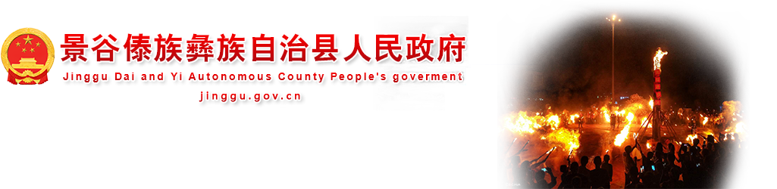
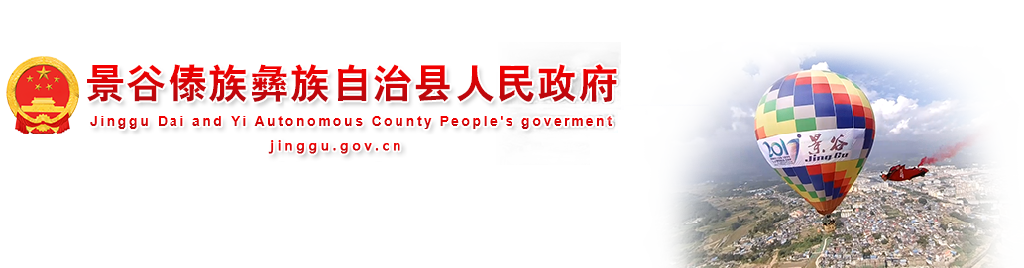
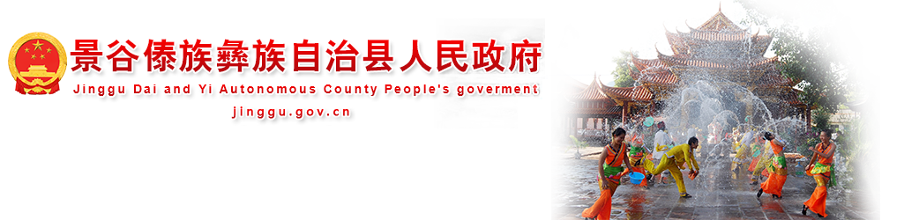
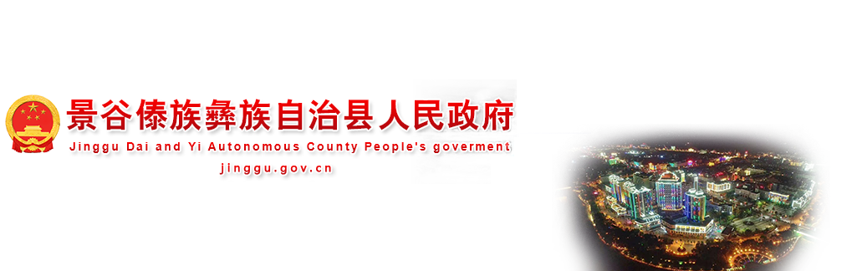
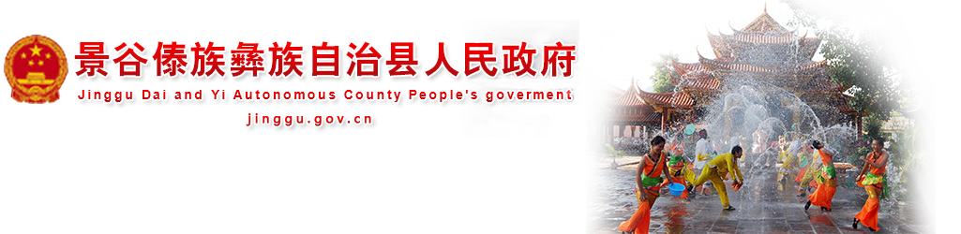
应用维护中！
• 网站首页
• 信息资讯
• 政府信息公开
• 政务服务
• 互动交流
• 千景之谷
• 专题专栏
当前位置： 网站首页 >> 正文
索 引 号 6030/20260520-00002 公开目录 安全生产 发布机构 景谷县应急局 发布日期 2026-05-20 名称 2023年“12.18”道路交通事故调查报告书 文 号 主 题 词 文 号 主题分类 应急管理 失效日期 体裁分类 服务对象 公开范围 公开 主 题 词 著录日期 生效日期
索 引 号 | 6030/20260520-00002 | 公开目录 | 安全生产
发布机构 | 景谷县应急局 | 发布日期 | 2026-05-20
名称 | 2023年“12.18”道路交通事故调查报告书
文 号 |  | 主 题 词
文 号 |  | 主题分类 | 应急管理 | 失效日期
体裁分类 |  | 服务对象
公开范围 | 公开 | 主 题 词
著录日期 |  | 生效日期

2023年“12.18”道路交通事故调查报告书

2023年12月18日，在景谷县威远镇课里村路段，发生一起涉及营运车道路交通事故，造成1人现场死亡。该案由景谷公安局交通警察大队负责调查处理，根据现场勘查和调查取证情况，初步查证了道路交通事故事实，查明了形成道路交通事故的原因，查实了当事人的行为对道路交通事故所起的作用以及过错的严重程度，现将有关情况报告如下：
一、道路交通事故当事人、车辆、道路和交通环境等基本情况：
1.当事人情况：杨某，男，汉族，49岁，驾驶证状态：正常。户籍所在地：普洱市景谷县凤山镇，持有“C1E”类机动车驾驶证，交通方式：小型新能源汽车驾驶人，伤害程度：无伤害。
黄某某，男，汉族，48岁，户籍所在地：普洱市景谷县威远镇，未取得机动车驾驶证。交通方式：躺卧在公路上，伤害程度：死亡。
2.车辆情况：肇事车辆甲车为一辆白色枫叶牌小型新能源汽车，使用性质：预约出租客运，机动车所有人：杨某，车辆状态：正常。
肇事车辆乙车为一辆黑色广本牌轻便二轮摩托车，该车未登记注册，车辆使用人：黄某某。
3.道路、环境和气象基本情况：事故现场位于景谷县威远镇课里，现场道路为机非混合道，道路呈东西走向（东至宁洱县、西至景谷县），现场路段为平直路段，路面性质为潮湿沥青。
二、道路交通事故基本事实：2023年12月18日，杨某驾驶小型新能源汽车由宁洱往景谷行驶，22时48分许，行驶至景谷县威远镇课里村路段时，撞到躺卧在路上的黄某某及无号牌二轮摩托车，造成黄某某当场死亡、两车不同程度损坏的道路交通事故。
三、道路交通事故形成原因：
经依法调查查明：杨某驾驶机动车未按照操作规范安全驾驶、文明驾驶，其违法行为与事故发生存在一定的因果关系，是造成该事故的原因之一。
黄某某躺卧在车行道内，其违法行为与事故发生存在一定的因果关系，是造成该事故的原因之一。
四、适用法律、法规意见：
综上所述，当事人杨某的行为违反了《中华人民共和国道路交通安全法》第二十二条第一款之规定；当事人黄某某的行为违反了《中华人民共和国道路交通安全法实施条例》第七十四条第（二）项之规定。
五、道路交通事故预防工作中存在的问题及对策建议：
1.存在的问题：机动车驾驶员道路交通安全意识淡薄，对道路交通安全法律法规认识不到位、学习不到位。
2.对策建议：相关管理部门要加大力度进行道路交通安全宣传教育，促使驾驶人等交通参与者加强对道路交通安全法律法规的学习，通过学习提高安全意识，保障安全行驶，加强源头管控，加大查处力度，有效遏制道路交通事故的发生。

景谷公安局交通管理大队
2024年1月17日

中国政府网 中华人民共和国中央人民政府网
省政府机构网站 云南省人民政府网
市县区政府网站 普洱市人民政府网 思茅区人民政府网 宁洱县人民政府网 墨江县人民政府网 孟连县人民政府网 景东县人民政府网 澜沧县人民政府网 西盟县人民政府网 江城县人民政府网 镇沅县人民政府网
友情链接 普洱公积金查询

备案号：滇ICP备17007832号-2 网站统计 网站地图
滇公网安备 53082402530838号 网站标识码：5308240003



